lPremier Partner *)*



----

I Autor izovaný

**DOPLNĚK SERVISNÍ SMLOUVY**

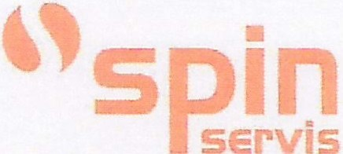

o provádění technické péče na stroji Xerox uzavřený dne **30.11.2014**

mezi:

**SPIN SERVIS s.r.o.,** Škroupova 62, 636 00 BRNO IČ: 25583735 , DIČ: CZ25583735

zastoupená: Ing. Kamil Bednář, Martin Nešpor, jednatelé společnosti

na straně jedné a

**Vysoké učení technické v Brně, rektorát,** Antonínská 548/1 , 601 90 BRNO IČ: 00216305, DIČ: CZ00216305

zastoupená: doc. Ing. Ladislav Janíček, Ph.O., MBA, kvestor

na straně druhé.

Smluvní strany se dohodly na následující úpravě původní „Smlouvy o plném servisu a údržbě" č. 11-FSMA-43, vztahující se na zařízení Xerox **WC7228,** výrobn í číslo: **3525223069,** uzavřené ke dni **1.12.2011.**

Servisní smlouva bude prodloužena do **30.11.2015.**

Všechna ostatní ujednání smlouvy zůstávají zachována.

za SPIN SERVIS s.r.o.

Ing. Kamil Bednář, Martin Nešpor jednatelé společnosti

za VUT v Brně, rektorát

doc. Ing. Ladislav_ Janíče , Ph.O., MBA

|  |  |  |
| --- | --- | --- |
| kvestor | "'.'--:, | · ', |
|  | .._,, | ... .; \ |

'·*·*

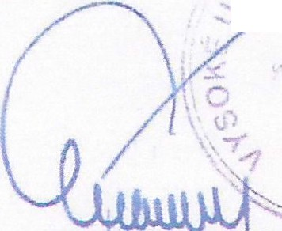

*Y*

.

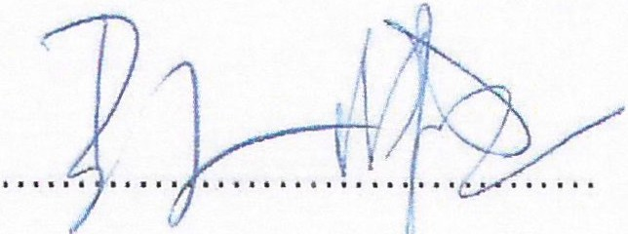

*...::_--;;;;;;;;,:;*

.

,

....... ······································

**''soin**

lše1V1s

PIN S RVIS s.r.o.

SKrou ova 62 @

636 O BRNO

*I*

Tel. 531 01 2222 DIČ: CZ25583735

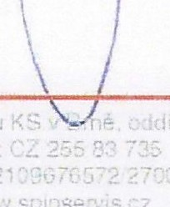

. - . ·- c: -

s„r .. -

L

I .t

i'.4